***FERNANDEZ FERNANDEZ, FRANCISCO JAVIER***

***ENTORNOS DE DESARROLLO _PRO2_USO Y DEBBUGGING DE NETBEANS Y ECLIPSE***.

**(1)**

**(2)**

**(3) He de matizar que en Eclipse no he definido bien la mainclass ,el paquete no está definido, aunque para lo que se cuestiona (creo) se realiza bien el debugeo y las consultas en el breakpoint.**

**1.**

2.

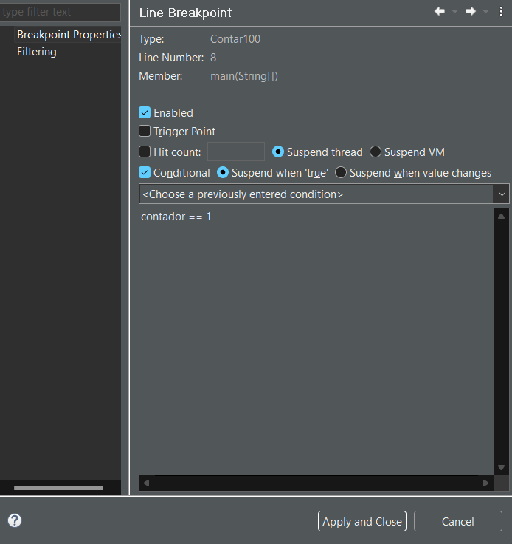

**3**

4.

